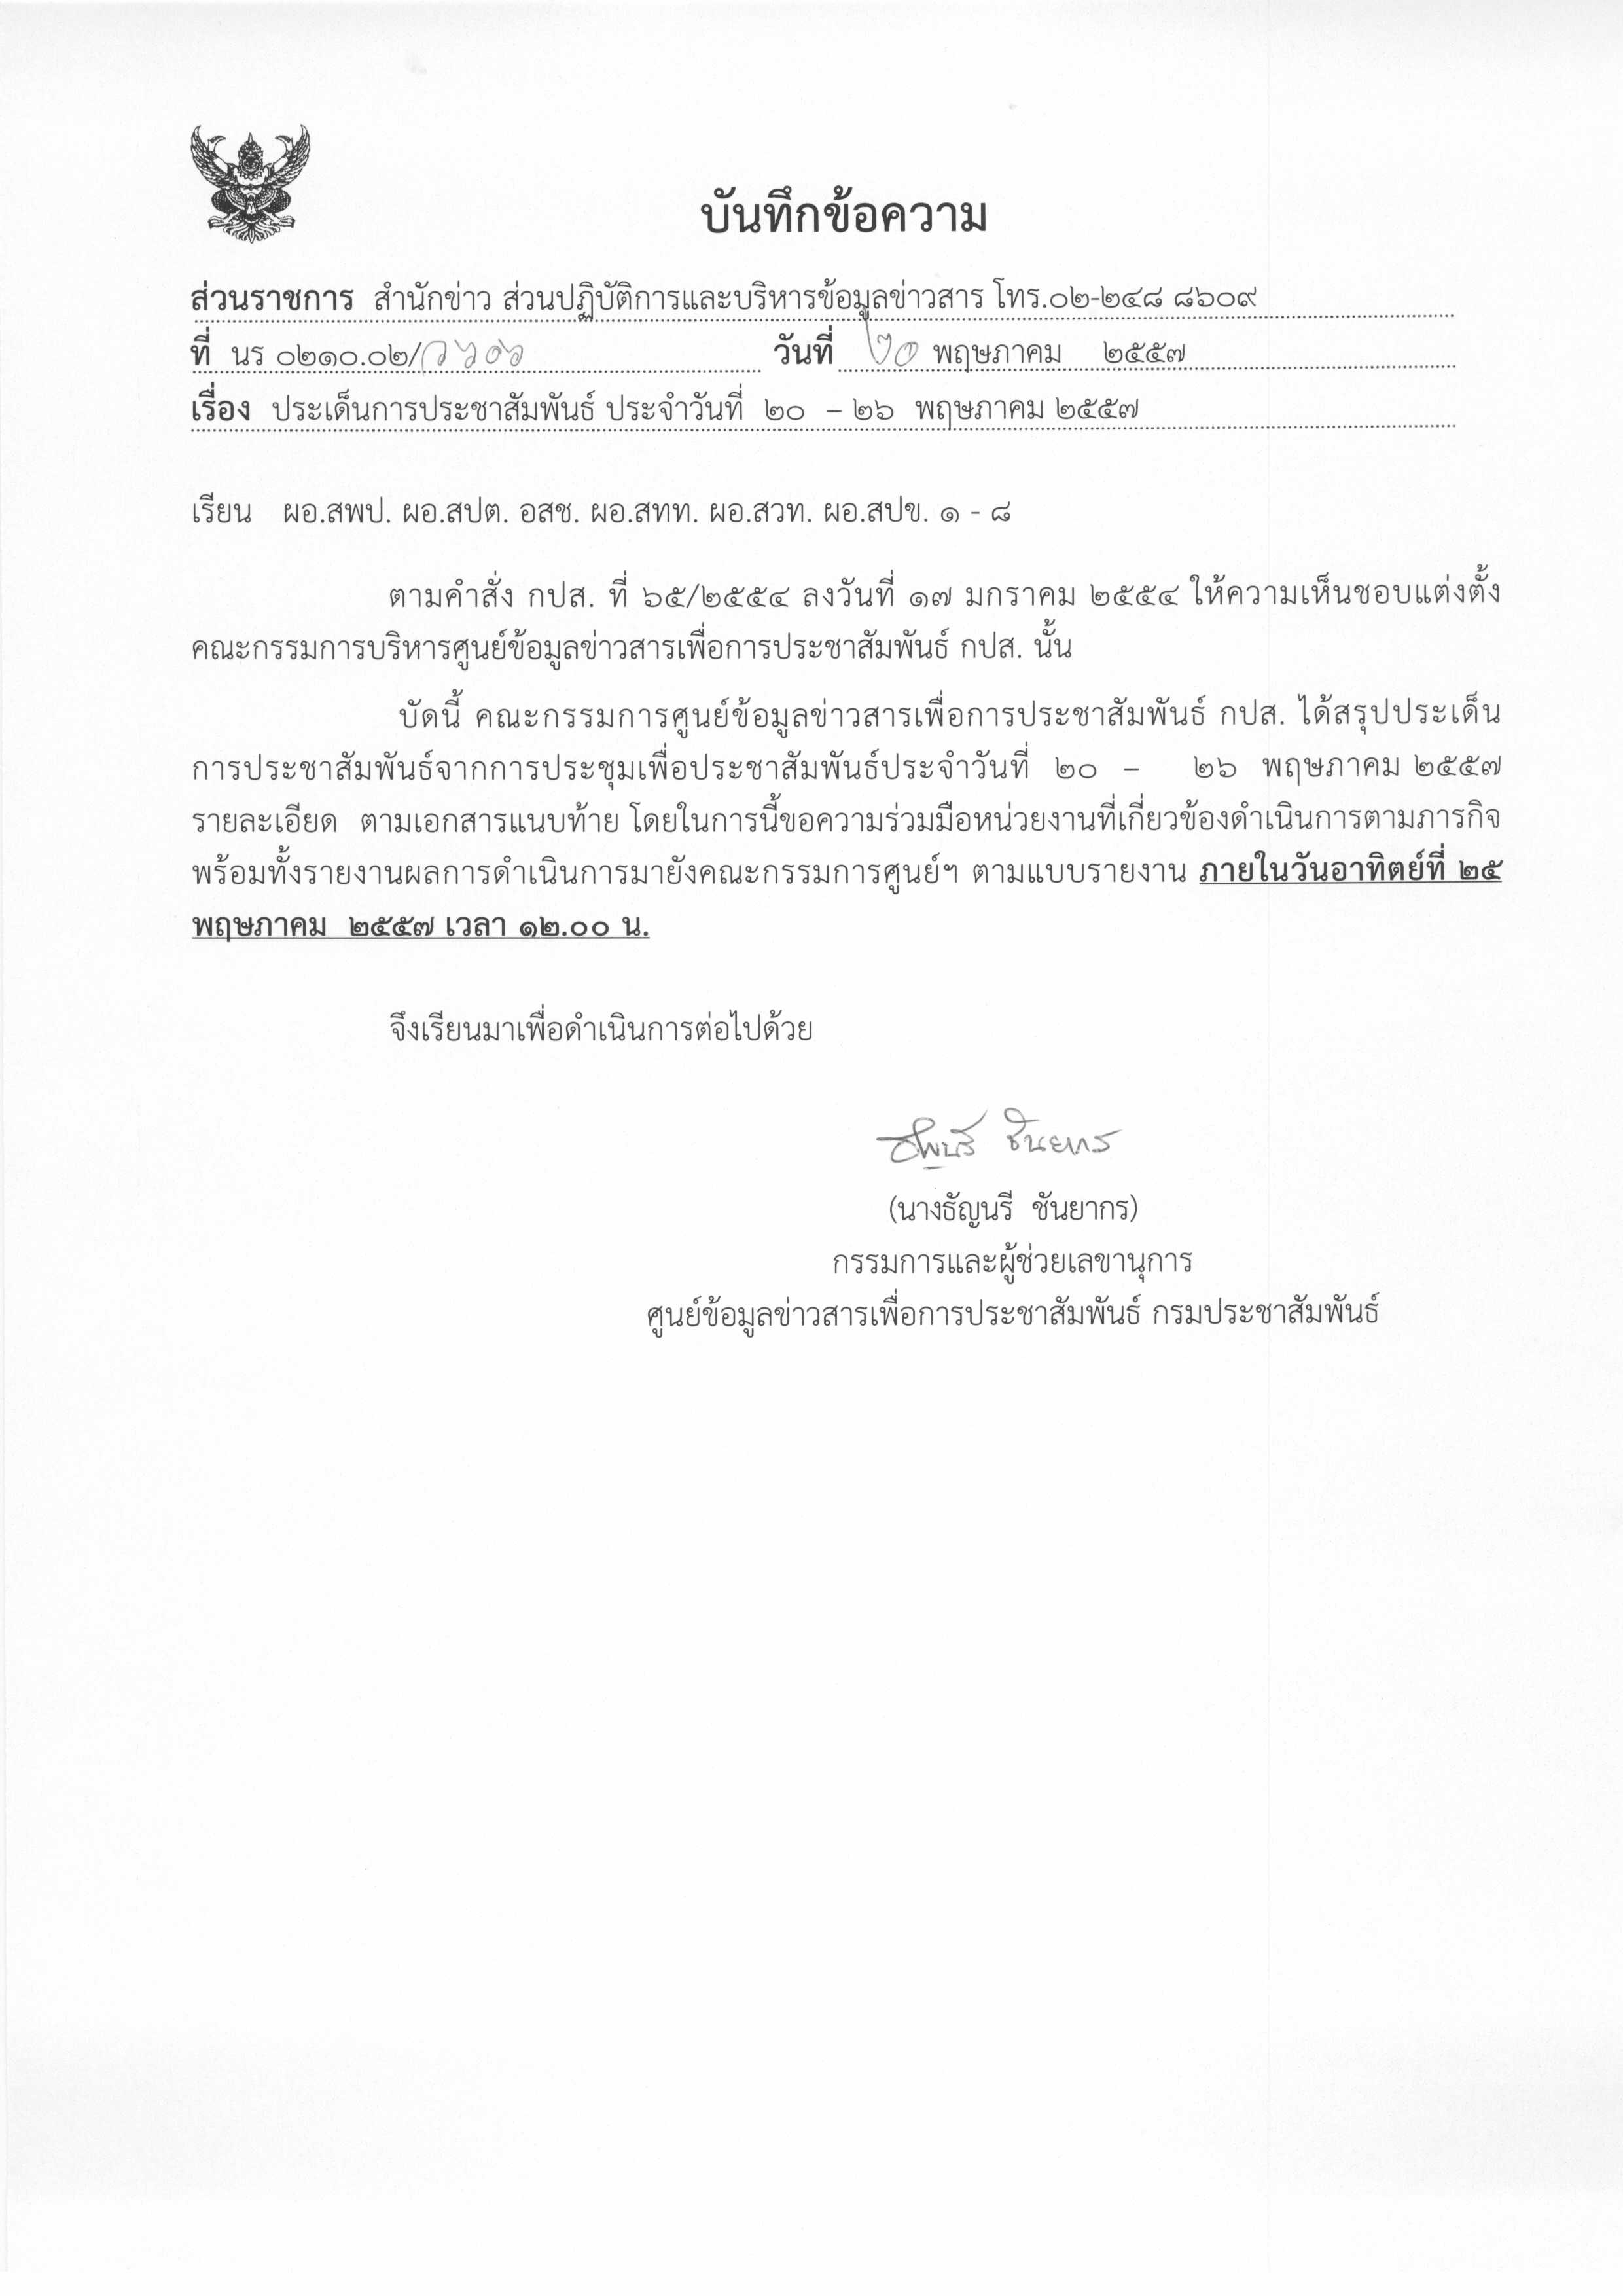
ประเด็นข่าวตามนโยบายศูนย์ปฏิบัติการข้อมูลข่าวสารเพื่อการประชาสัมพันธ์ (IOC)
ฝ่ายวิเคราะห์ข้อมูล และบริหารประเด็น ส่วนปฏิบัติการ และบริหารข้อมูลข่าวสาร สำนักข่าวกรมประชาสัมพันธ์
ประจำวันที่ ๒๐ – ๒๖ พฤษภาคม ๒๕๕๗
การเมือง / เศรษฐกิจ / ความมั่นคง / สังคม
ลำดับที่ | ประเด็น | แนวทางการประชาสัมพันธ์
๑ | การถวายสักการะพระศพสมเด็จพระสังฆราชฯ | ๑. รายงานบรรยากาศการถวายสักการะพระศพสมเด็จพระสังฆราชฯ ซึ่งเป็นการแสดงออกถึงความกตัญญู สำนึกในพระกรุณาธิคุณและพระเมตตาคุณของสมเด็จพระญาณสังวร สมเด็จพระสังฆราช สกลมหาสังฆปริณายก อย่างต่อเนื่อง ทั้งนี้ประชาชนสามารถเดินทางไปสักการะพระศพฯ ได้ทุกวันตั้งแต่เวลา ๐๘.๓๐-๒๑.๐๐ น.  ๒. ประชาสัมพันธ์การแสดงความประสงค์เป็นเจ้าภาพสวดพระอภิธรรม งานบำเพ็ญกุศลพระศพสมเด็จพระสังฆราชฯ โดยดูจากเว็บไซต์ www.watbowon.com
๒ | สถานการณ์และความเคลื่อนไหวทางการเมือง | ๑. ถ่ายทอดประกาศและคำสั่งจากกองอำนวยการรักษาความสงบเรียบร้อย (กอ.รส.) ตามคำสั่ง กอ.รส.ที่ ๑/ ๒๕๕๗  ๒. เผยแพร่ทำความเข้าใจเรื่องขอบเขตอำนาจของเจ้าหน้าที่ตาม พ.ร.บ. กฎอัยการศึก พ.ศ. ๒๔๕๗ เปรียบเทียบกับ พ.ร.บ.การรักษาความมั่นคงภายในราชอาณาจักร พ.ศ. ๒๕๕๑ และ พ.ร.ก. การบริหารราชการในสถานการณ์ฉุกเฉิน พ.ศ. ๒๕๔๘  ๓. ประสานศูนย์ควบคุมและสั่งการจราจร-บก.๐๒ รายงานการจราจร เพื่อให้ประชาชนหลีกเลี่ยงเส้นทางที่มีการปิดการจราจร
๓ | โครงการรับจำนำข้าว | ๑. รายงานอย่างต่อเนื่องถึงตัวเลขการระบายข้าวของรัฐบาล และการนำเงินจากการระบายข้าวจ่ายคืนเงินยืมจากกระทรวงการคลังจำนวน ๒๐,๐๐๐ ล้านบาท ภายในเดือนพฤษภาคม ๒๕๕๗  ๒. รายงานอย่างต่อเนื่องถึงตัวเลขกองทุนช่วยเหลือชาวนา ผ่านธนาคารเพื่อการเกษตรและสหกรณ์การเกษตร (ธ.ก.ส.) รวมทั้งตัวเลขการจ่ายเงินให้แก่เกษตรกรตามใบประทวน
๔ | สถานการณ์ภัยธรรมชาติ แผ่นดินไหว และ โรคระบาด | ๑. แจ้งเตือนสภาพอากาศ และสถานการณ์ภัยธรรมชาติ จากกรมอุตุนิยมวิทยา ศูนย์เตือนภัยพิบัติแห่งชาติ กรมป้องกันและบรรเทาสาธารณภัย และหน่วยงานที่เกี่ยวข้อง อย่างใกล้ชิด  ๒. ติดตามความคืบหน้าการช่วยเหลือผู้ได้รับผลกระทบจากเหตุแผ่นดินไหวในภาคเหนือ ทั้งด้านวัตถุสิ่งของและด้านจิตใจ และฟื้นฟูพื้นที่ที่ได้รับความเสียหาย ให้กลับสู่สภาพปกติ  ๓. ให้ความรู้ด้านปัจจัยและสัญญาณภัยการเกิดแผ่นดินไหว และสัญญาณภัยการเกิดคลื่นสึนามิ เพื่อการรับมือ  ๔. ติดตามกระทรวงสาธารณสุข เฝ้าระวังการระบาดของโรคติดเชื้อไวรัสโคโรน่า สายพันธุ์ใหม่ 2012 โดยมีการร่วมกับการท่าอากาศยานสุวรรณภูมิ และโรงพยาบาลเอกชน ฝึกซ้อมความพร้อมระบบการรับมือการระบาดของโรค สำหรับผู้ป่วยเข้าข่ายสงสัยติดเชื้อ หลังเดินทางกลับจากประเทศแถบตะวันออกกลาง
๕ | ภาวะเศรษฐกิจ | ๑. ติดตามมาตรการของหน่วยงานภาครัฐ ในกระทรวงด้านเศรษฐกิจ หลังสำนักงานคณะกรรมการพัฒนาการเศรษฐกิจและสังคมแห่งชาติ (สศช.) แถลงตัวเลขผลิตภัณฑ์มวลรวมในประเทศ หรือ จีดีพีของไตรมาส ๑/๕๗ ติดลบร้อยละ ๐.๖ เมื่อเทียบกับไตรมาสเดียวกันของปีที่แล้ว และลดลงจากไตรมาส ๔/๕๖ ร้อยละ ๒.๑  ๒. ติดตามกระทรวงการคลังเตรียมประชุมผู้บริหารวางแนวนโยบายในการดูแลเศรษฐกิจในช่วงที่เหลือของปี และการหารือกับธนาคารรัฐ ในการปล่อยกู้ช่วยเหลือเอสเอ็มอี  ๓. ติดตามคณะกรรมการส่งเสริมการลงทุน (BOI) เร่งรัดโครงการที่ค้างพิจารณากว่า ๔๐๐ โครงการ กระตุ้นการลงทุนในประเทศ
๖ | ประชาคมอาเซียน | ๑. ติดตามผลการประชุมรัฐมนตรีกลาโหมอาเซียน ครั้งที่ ๘ ระหว่างวันที่ ๑๙-๒๐ พฤษภาคม ๒๕๕๗ ที่สาธารณรัฐแห่งสหภาพเมียนมาร์ ซึ่งมีกำหนดการแลกเปลี่ยนมุมมองด้านความมั่นคง ทั้งระดับภูมิภาค และระดับนานาชาติ การเชื่อมต่อการสื่อสารด้านความมั่นคงอาเซียน และการรับรองแถลงการณ์ร่วม ในหัวข้อ "ความร่วมมือด้านความมั่นคง สู่ความสงบสุขและความเจริญรุ่งเรืองของประชาคมอาเซียน"  ๒. ประชาสัมพันธ์เชิญชวนนักวิจัยและนักวิชาการ ส่งผลงานนำเสนอในการประชุมทางวิชาการระดับประเทศ “มหกรรมงานวิจัยแห่งชาติ ๒๕๕๗ (Thailand Research Expo 2014)” ระหว่างวันที่ ๗ - ๑๑ สิงหาคม ๒๕๕๗ ที่กรุงเทพฯ สามารถส่งผลงานใน ๓ กลุ่มเรื่อง คือ การใช้ภูมิปัญญาท้องถิ่นสู่การพึ่งตนเอง การศึกษาและอนุรักษ์วัฒนธรรม การสร้างและส่งเสริมวิสาหกิจขนาดกลางและขนาดย่อม เพื่อก้าวสู่ประชาคมอาเซียน ส่งผลงานภายในวันที่ ๓๑ พฤษภาคม ๒๕๕๗ ดูรายละเอียดเพิ่มเติมได้ที่เว็บไซต์ www.researchexpo.nrct.go.th
๗ | สถานการณ์ภาคใต้ | ๑. สื่อในพื้นที่ประสานหน่วยงานความมั่นคงอย่างใกล้ชิด ในการนำเสนอข่าวสถานการณ์ความรุนแรงเพื่อให้ข้อมูลเป็นไปในทิศทางเดียวกัน รวมทั้งนำเสนอมาตรการดูแลความปลอดภัย  ๒. นำเสนอการให้ความช่วยเหลือผู้ได้รับผลกระทบจากสถานการณ์ความไม่สงบ ทั้งด้านวัตถุสิ่งของและด้านจิตใจ
๘ | วันงดสูบบุหรี่โลก | ๑. จัดทำสกู๊ป/พูดแทรกในรายการ ให้เห็นโทษ พิษภัย และผลกระทบจากการบริโภคยาสูบ เช่นเป็นสาเหตุของภาระโรคอันดับที่สองของคนไทยที่สามารถป้องกันได้ การเสียชีวิตก่อนวัยอันควรประมาณ ๖ ล้านคนในแต่ละปี และมากกว่า ๖๐๐,๐๐๐ คนเสียชีวิตเพราะการได้รับควันบุหรี่มือสอง รวมทั้งการสูญเสียค่าใช้จ่ายในการดูแลรักษาผู้ป่วย  ๒. จัดทำสกู๊ป/พูดแทรกในรายการ องค์การอนามัยโลกกำหนดประเด็นการรณรงค์ไว้ว่า Raise taxes on tobacco ซึ่งกระทรวงสาธารณสุขใช้ภาษาไทยว่า “บุหรี่ : ภาษียิ่งเพิ่ม คนตายยิ่งลด” เน้นเชิญชวนให้นานาประเทศทั่วโลกเรียกร้องให้รัฐบาลของตนเองขึ้นภาษียาสูบให้เพิ่มมากยิ่งขึ้น

หมายเหตุ ๑. กรุณาส่งรายงานสรุปผลการออกอากาศประเด็นข่าวตามนโยบายประจำวันที่ ๒๐ – ๒๖ พฤษภาคม ๒๕๕๗ มาให้ IOC ส่วนกลาง
ทาง E-Mail: iocprd2555@gmail.com โดยเพิ่มเติมรายงานทางสื่อ Social Media เช่น facebook / twitter (การรายงานให้เพิ่มยอดจำนวนผู้เข้าไปติดตามดูในแต่ละประเด็นส่งมาด้วย) ก่อนเวลา ๑๒.๐๐ น. วันอาทิตย์ที่ ๒๕ พฤษภาคม ๒๕๕๗
๒. ในส่วนของแนวทางการประชาสัมพันธ์นั้น ให้หน่วยงานด้านสื่อกำหนดทิศทาง มุมมอง และรูปแบบ ในการนำเสนอที่แปลกใหม่นอกเหนือจากที่กำหนดให้
๓. ขอให้ IOC ส่วนภูมิภาค รายงานความเคลื่อนไหวของกลุ่มผู้ชุมนุมเข้ามายัง IOC ส่วนกลางอย่างต่อเนื่อง เพื่อเป็นข้อมูลในการดำเนินงานด้านการข่าวให้เป็นไปในทิศทางเดียวกัน
๔. ขอความร่วมมือ สปข.๑-๘ ส่งกิจกรรมเด่นประจำสัปดาห์ พร้อมภาพประกอบ (ถ้ามี) โดยสรุป ประมาณ ๔ - ๕ บรรทัด เพื่อจัดทำ IOC Bulletin
เสนอต่อที่ประชุมคณะกรรมการ IOC พร้อมกับการรายงานสรุปผลการออกอากาศประเด็นข่าวประจำสัปดาห์ฯ ทั้งนี้ หากหน่วยงานไม่มี
กิจกรรมเด่นในรอบสัปดาห์ ขอให้แจ้งในการรายงานว่า “ไม่มีกิจกรรมเด่นประจำสัปดาห์”
๕. เรื่องการกำหนดประเด็นสถานการณ์จังหวัดชายแดนภาคใต้ในการประชุม IOC ทุกสัปดาห์ มอบหมายการปฏิบัติดังนี้
๕.๑ มอบสื่อ สทท.,สวท.,สปข.๑ - ๘ , ส.ปชส. ดำเนินการประชาสัมพันธ์เชิงรุก ประเด็นการแก้ปัญหาสถานการณ์ภาคใต้ควบคู่กับการปฏิบัติการข่าวสารผ่านสื่อทุกประเภท อาทิ วิทยุ โทรทัศน์ อินเทอร์เน็ต สื่อสิ่งพิมพ์ เป็นต้น
๕.๒ ให้ทุกหน่วยรายงานผลการปฏิบัติผ่านช่องทาง IOC ทุกสัปดาห์ โดยเพิ่มการรายงานเฉพาะประเด็นนี้อีกฉบับ(ตามตารางที่แนบมาพร้อมนี้) เพื่อ IOC จะจัดส่งให้ สลก. นำเรียนปลัดสำนักนายกรัฐมนตรี ในฐานะผู้อำนวยการส่วนประชาสัมพันธ์ ศูนย์ปฏิบัติการคณะกรรมการขับเคลื่อนนโยบายและยุทธศาสตร์การแก้ไขปัญหาชายแดนภาคใต้ (ศปก.กปต. ) ต่อไป
๕.๓ กำหนดให้ ส.ปชส.จังหวัดชายแดนภาคใต้และผู้ช่วยเลขาธิการ ศอ.บต. (ฝ่ายประชาสัมพันธ์) เสนอประเด็นการประชาสัมพันธ์ไปยัง IOC ส่วนกลาง เพื่อเป็นข้อมูลกำหนดประเด็นประจำสัปดาห์

